税务行政处罚（简易、一般程序）流程图
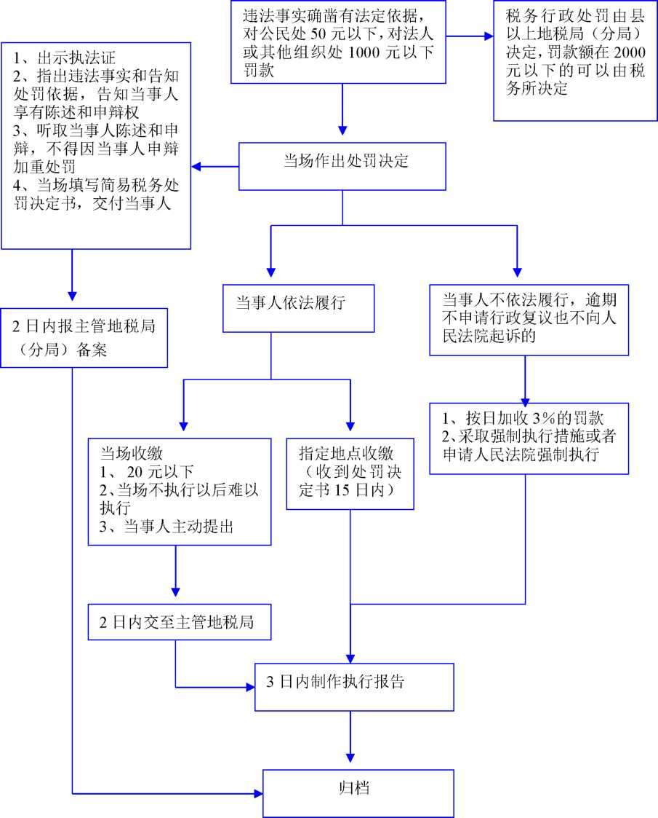
简易程序

一般程序
(一）审查机构10 曰内（补充调查时间不计在内）对案 卷资料进行如下审查：
1.认定的事实是否清楚；2.证据是否充分确凿；3.处罚 建议及依据是否得当；4.是否符合法定程序。审查发现有事实不清、证据不足或手续不全等情况，应当通知调查人员予以增补或重新调查 取证。
(二）报关局长审批。
(三）对一般违法行为，局长可直接审批；情节复杂或者重大违法行为， 由作出处罚决定的税务机关领导集体讨论，并制作笔录，按讨论结果审批。情节复杂和重大违法行为的标准，由上一级机 关确定。
(四）属于符合重大税务案件条件的，提交审理委员会办公室。
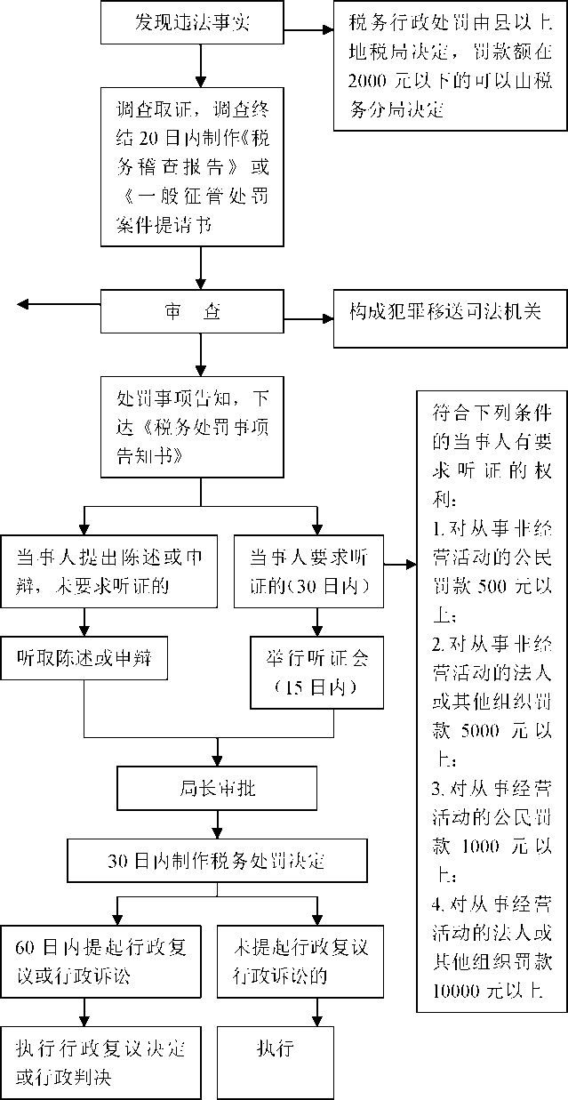

结 案

强制执行措施流程图
强制执行措施流程图
强制执行措施流程图
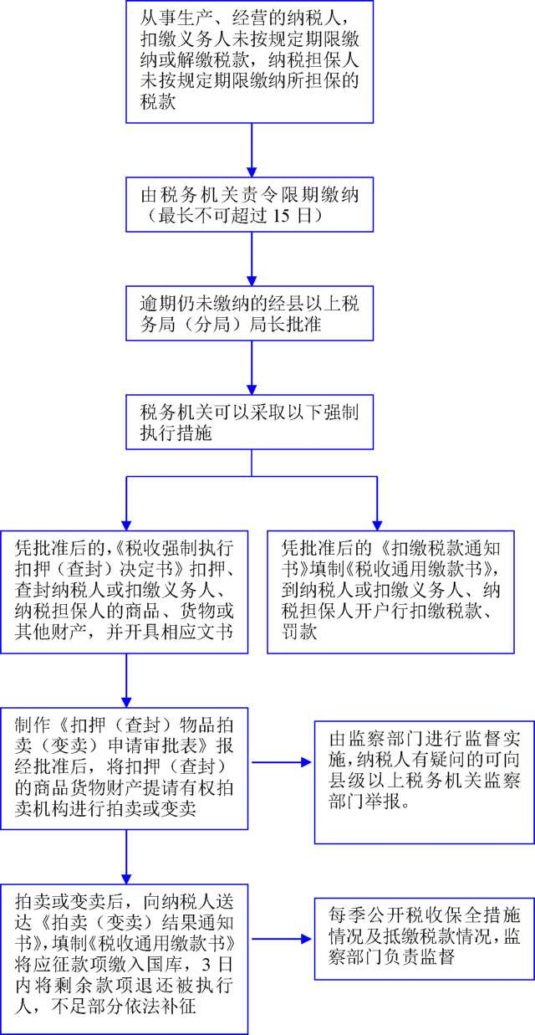

城市维护建设税征收流程图
纳税地点
在缴纳增值税、消费税、营业税的地点，随同增值税、消费税、营业税一起缴纳。
计税标准
纳税人所在地在市区的，税率为百分之七。
纳税时间
分别与增值税、消费税、营业税同时缴纳。
征税依据
是以纳税人实际缴纳的增值税、消费税、营业税税额为计税依据
纳税义务人
凡发生增值税、消费税、营业税的国营、集体企业，事业单位，个体经营者，临时经营者，以及其它单位和个人，都是城市建设维护税的纳税义务人。

文化事业建设费征收流程图
计费标准
应纳娱乐业营业税的营业额3%
征费依据
是以纳税人实际缴纳的娱乐业营业税税额为计税依据
缴费人
在中华人民共和国境内依照《中华人民共和国营税暂行条例) 的规定缴纳娱乐业、广告业营业税的单位和个人

征收时间
在征收娱乐业营业税时一并征收

征收地点
缴费人应当在提供娱乐业劳务的发生地，向发生地的主管税务机关申报缴纳文化事业建设费。

费款征收日常管理稽查
地税机关管理部门对缴费人缴费情况进行日常管理；稽查部门对缴费人进行稽查。

教育费附加征收流程图
纳税地点
征收地点原则上与征收增值税、消费税、营业税的地点一致，有特殊规定的除外。
计税标准
纳税人实际缴纳的增值税、消费税、营业税税额的3%。
纳税时间
分别与增值税、消费税、营业税同时缴纳。
征税依据
按照纳税人实际缴纳的增值税、消费税、营业税税额计算征收。
缴纳人
凡缴纳增值税、消费税、营业税的单位和个人（缴纳农村教育事业费附加的单位除外），都应当缴纳。

地方教育费附加征收流程图
纳税地点
征收地点原则上与征收增值税、消费税、营业税的地点一致，有特殊规定的除外。
计税标准
纳税人实际缴纳的增值税、消费税、营业税税额的2%。
缴纳期限
分别与增值税、消费税、营业税同时缴纳。
征税依据
按照纳税人实际缴纳的增值税、消费税、营业税税额计算征收。
缴纳人
在我省行政区域内缴纳增值税、消费税、营业税的单位和个人。

养老保险费征缴流程图

缴费人办理社会保险缴费登记时，应当提供下列有关证件、资料：
1、社会保险登记证及社会保险登记表复印件；
2、税务登记证、营业执照、批准成立证件或其他核准执业证件；
3、银行账号证明；
4、以个人名义参加社会保险的，提供居民身份证、职工养老保险手册或者其他合法证件；
5、地方税务机关要求 供的其他有关证件、资 料。

征缴范围：国有企业、城镇集体企业、外商投资企业、城镇私营企业和其他城镇企业及其职工，实行企 业化管理的事业单位及其职工，城镇个体工商户及其雇工。

缴费人向地税主管机关办理缴费登记
取得社保登记证5日内办理。

缴费人向社会保险经办机构办理缴费申报
每月3日前办理。

缴费人向地税主管部门办理缴费
地税主管征收机关接到社会保险经办机构审核的申报表后，每月15日前按规定征收费款。

地税主管征收机关向社会保险经办机构提供缴费情况，
次月15日前

失业保险费征缴流程图

缴费人办理社会保险缴费登记时，应当提供下列有关证件、资料：
1、社会保险登记证及社会保险登记表复印件；
2、税务登记证、营业执照、批准成立证件或其他核准执业证件；
3、银行账号证明；
4、以个人名义参加社会保险的，提供居民身份证、职工养老保险手册或者其他合法证件；
5、地方税务机关要求 供的其他有关证件、资 料。

征缴范围：国有企业、城镇集体企业、外商投资企业、城镇私营企业和其他城镇企业及其职工，实行企 业化管理的事业单位及其职工，城镇个体工商户及其雇工。

缴费人向地税主管机关办理缴费登记
取得社保登记证5日内办理。

缴费人向社会保险经办机构办理缴费申报
每月3日前办理。

缴费人向地税主管部门办理缴费
地税主管征收机关接到社会保险经办机构审核的申报表后，每月15日前按规定征收费款。

地税主管征收机关向社会保险经办机构提供缴费情况，
次月15日前

残疾人就业保障金征收流程图

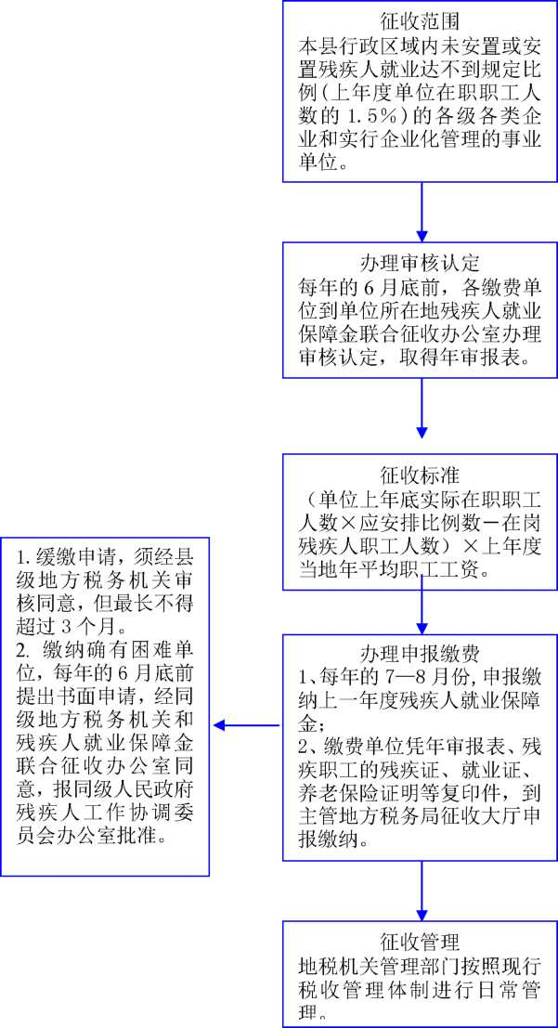

对未缴或者少缴税款的追征权流程图
因税务机关的责任，致使纳 税人、扣缴义务人未缴或者 少缴税款的，税务机关在3 年内可以追征，但是不得加 收滞纳金

纳税人、扣缴义务人计算错误等失误是指非主观故意的计算公式运用错误以及明显笔误；特殊情况是指纳税人或扣缴义务人因计算错误等失误未缴或者少缴、未扣或者少扣、未收或者少收税款累计数额在10万元以上。
税务机关的责任是指税务机关适用税收法律、行政法规不当或执法行为违法
因纳税人、扣缴义务人计算错误等失误，未缴或少缴税款的，税务机关在3年内可 以追征税款、滞纳金；有特殊情况的，追征期可以延长到5年

对偷税、抗税、骗税的，税务机关可以无限期追征其未缴或少缴的税款、滞纳金或所骗取的税款

对偷税、抗税、骗税的，税务机关追征税款情况在办税场所或新闻媒体进行公开。

税务管理和稽查部门负责全程监督

核定应纳税额流程图
纳税人有下列情形 之一的，税务机关有 权核定其应纳税额：
1、依照法律、行政 法规的规定可以不设置账簿的；
2、依照法律、行政法规的规定应当设置账簿但未设置的；
3、擅自销毁账簿或者拒不提供纳税资料的；
4、虽设置账簿，但 账目混乱或者成本 资料、收入凭证、费用凭证残缺不全，难以查帐的；
5、发生纳税义务， 未按照规定的期限办理纳税申报，经税务机关责令限期申报，逾期仍不申报的；
6、纳税人申报的计 税依据明显偏低，又 无正当理由的
地税机关可以采取下列方法核定应纳税额：
1、参照当地同类行业或者类似行业中经营规模和收入水平相近的纳税人的税负水平核定
2、按照营业收入或者成本加合理的费用和利润的方法核定
3、按照耗用原材料、燃料、动力等推算或者测算核定
4、按照其他合理方法核定

主管地税局（分局）管理部门向纳税人发放《经营收入额核定（调整）调查表》要求其如 实填报

首次辅导结束后5日内，录入 《经营收入额核定（调整）调 查表》，核定应纳税额，制作《应 纳税额核定报告单》

征收部门负责人将查询到的定额核定的初步结果在办税服务厅进行公示
管理部门负责人2日内审核《应 纳税额核定报告单》

征收人员收到《应 纳税额核定报告单》，逐级上报至主管局长审批

管理人员收到审批后的《应纳税额核定报告单》制作《核定(调整）定额通知书）或《未达起征点通知书》送达纳税人

由监察部门进行监督

纳税申报的管理流程图

纳税人、扣缴义务人应按规定进行纳税申报

纳税人、扣缴义务人未按规定期限办理纳税申报和报送纳税资料的，由税务机关责令限期改正，可以处二千元以下罚款；情节严重的可以处二千元以上一万元以下罚款
纳税人、扣缴义务人依照法律、行政法规规定或者税务机关依照法律、行政法规规定确定的申报期限、申报内容如实办理纳税申报
纳税人、扣缴义务人编造虚假计税依据的，由税务机关责令限期改正，处五万元以下的罚款

在征收大厅公开处罚情况
纳税人、扣缴义务人进行纳税申报，应报送纳税申报表、财务会计报表以及税务机关根据实际需要要求纳税人报送的其他纳税资料

纳税人、扣缴义务人可采取直接申报、邮寄申报、数字电文申报和其他方式进行纳税申报

税务登记核准流程图

纳税人自领取营业执照30日内向主管地税局办税服务厅税务登记窗口申请办理

不符合要求，退回申请人补正，并一次告知补正内容
主管地税局办税服务厅税务登记窗口受理审核资料
按照规定的期限申报办理税务登记，主管地税局（分局）责令限期改正，可以处二千元以下的罚款；情节严重的，处二千元以上一万元以下的罚款

提供资料完整、填写内容准确的，打印《税务登记表》，由纳税人签章确认。
办理税务登记证提供资料：
1.营业执照副本，或其他核准执业证件及其复印件；
- 组织机构统一代码 证书及其复印件；
- 法定代表人或负责 人的居民身份证、护照或者其他合法证件及其复印件；
- 《房屋、土地、车船 情况登记表》

主管税务局（分局）将办证数量和处罚情况在办税服务厅公开
纳税人领取税务登记证件

欠税公告流程图

办税服务厅在规定时间内，填制《纳税人（扣缴义务人、纳税担保人）欠税情况核定表》，报部门负责人签署意见

区局局长审批

进行公告

税收优惠审批事项业务流程图
区局税政科长岗：
分配工作任务。
纳税人：
申请办理税收优惠审批事项
管理分局长岗：
审核，录入审核意见，传递上级地税机关。
办税服务厅综合服务岗：
受理、审核证件资料，录入《税收优惠申请审批（备案）表》；制作《纸质资料移交清单》，1日内将纸质文书传递后续审批部门。制作《税务文书领取单》交纳税人。

区局税政管理岗：
初审。

区局税政科长：
复审。
终审后将审批文书和《税收优惠（特定）事项审批（备案、申报）知通知书》交纳税人。
收回《税务文书领取单》，在征管应用系统录入纳税人领取资料情况。

管理分局管理岗：
审核资料，录入审核意见，传递部门负责人。
征收分局长岗：
签署审核意见。
区局副局长岗：
终审，报局长办公会研究通过后，审批。

企业所得税征收流程图
纳税义务人
在中华人民共和国境内，企业和其他取得收入的组织为企业所得税纳税人，个人独资、合伙企业除外，包括居民企业和非居民企业。

办理申报
1、所得税分月或者分季预缴，纳税人应当自月份或者季度终了之日起15日内，向税务机关报送企业所得税纳税申报表，预缴税款
2、纳税人应当自纳税年度终了之日起5个月内，进行汇算清缴，结清应缴应退企业所得税税款

税率
1、企业所得税税率为25%；2、非居民企业取得《中华人民共和国企业所得税法》第三条第三款规定的所得，适用税率为20%

审核有关资料，并征收税款（受理后10分钟内办结）

日常税务管理
主管地税局（分局）管理部门对纳税人纳税情况进行日常管理；稽查部门对纳税人进行稽查

营业税征收流程图
纳税义务人
在中华人民共和国境内提供应税劳务、转让无形资产或者销售不动产的单位和个人

办理申报
纳税人取得营业收入后，在税务机关核定的具体纳税期限内，向主管地税局征收分局办税服务厅申报征收窗口申报纳税

计税依据
纳税人提供应税劳务、转让无形资产或者销售不动产向对方收取的全部价款和价外费用

税率
建筑业、文化体育业为3%；金融保险业、服务业、转让无形资产、销售不动产为5%；娱乐业为10%

审核有关资料，并征收税款（受理后10分钟内办结）

主管地税局管理部门对纳税人纳税情况进行日常管理；稽查部门对纳税人进行稽查

个人所得税征收流程图
纳税义务人
在中华人民共和国境内有住所，或者无住所而在境内居住满一年的个人；在中国境内无住所又不居住或者无住所而在境内居住不满一年的个人

办理申报
纳税人取得收入后，于次月15日内向主管地税局办税服务厅申报征收窗口申报纳税

税率
工资薪金所得：3%-45%；个体工商户的生产、经营所得和对企事业单位的承包经营、承租经营所得：5%-35%；稿酬所得：20%，并按应纳税额减征30%；劳务报酬所得：20%，对劳务报酬所得一次收入畸高的，可以实行加成征收；特许权使用费所得、利息、股息、红利所得、财产租赁所得、财产转让所得、偶然所得和其他所得：20%

审核有关资料，并征收税款（受理后10分钟内办结）

日常税务管理
主管地税局（分局）管理部门对纳税人纳税情况进行日常管理；稽查部门对纳税人进行稽查

城镇土地使用税征收流程图

纳税义务人
在城市、县城、建制镇、工矿区范围内使用土地的单位和个人

征收依据
依纳税人实际占用的土地面积为计税依据

纳税期限
按年计算，分期缴纳，于3月、6月、9月、12月的1日至15日申报缴纳

纳税地点
由土地所在地的地税局（分局）办税服务厅申报征收窗口征收（受理后10分钟内办结）

房产税征收流程图

纳税人
凡在城市、县城、建制镇和工矿区的城镇建设规划内的房屋产权所有人。1、产权属于国家所有的，以其经营管理单位为纳税人；2、产权属于集体所有的，集体单位为纳税人；3、产权属于个人所有的，以产权所有者个人为纳税人；4、产权出典的，以该房屋承典人为纳税人，承典人不在房屋所在地的，或产权未确定及租典纠纷未解决的，以房屋代管人或使用人为纳税人；5、外商投资企业、外国企业及外籍个人。

征税依据
依照房产原值一次减除百分之三十后的余值计算缴纳； 房产出租的，以租金收入为房产税的计税依据

计税标准
1、依照房产余值计算缴纳的，税率为1.2%；依照房产租金收入计算缴纳的，税率为１２％；2、个人按照市场价格出租的居民住房，房产税按4%的税率征收，用于生产经营的，税率为12%。

纳税期限
按年征收，每半年缴纳1次。上半年3月份征收，下半年9月份征收，每次征期为1个月。出租房屋租金收入不足半年的，可按月征收。

纳税地点
由土地所在地的地税局（分局）办税服务厅申报征收窗口征收（受理后10分钟内办结）

车船税征收流程图

纳税义务人
在中华人民 共和国内，车辆、船舶的所有人或者管理人

征税依据
载客汽车按类型，载货汽车按吨位

计税标准
载客汽车每辆：大型540元、中型516元、小型120-4500元；载货汽车按自重每吨60元，包括半挂牵引车、挂车；三轮汽车、低速货车按自重每吨30元；摩托车每辆36元；专项作业车、轮式专业机械车按自重每吨60元。

纳税期限
按年申报缴纳，一次缴清全年税款。时间为1月日至12月31日。

纳税地点
从事机动车交通事故责任强制保险业务的保险机构，按照有关规定代收的车船税

